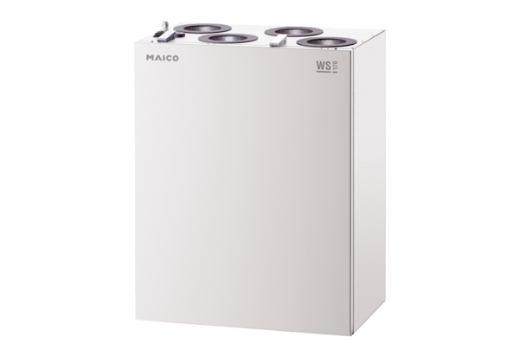Appareil de ventilation centralisé WS 170 KBRUnité de conditionnement : 1 pièceGamme: K
Numéro de référence : 0095.0087Fabricant : MAICO

